Archivo General de la Nación
AGN-DAF-CM-2024-0004
18 de marzo de 2024

Preparado Por: Valeria Berón

Historial de Revisiones

Fecha | Versión | Descripción | Autor
18-03-2024 | 1.0 | Creación del Documento | Valeria Berón

P.W.A
Proporcionamos soluciones de tecnología empresarial y servicios administrados que conectan el conocimiento, la innovación y la experiencia en tecnologías de Microsoft para ayudar a los clientes a obtener resultados.
Nuestras soluciones pueden ayudarle a acelerar la transformación y la innovación de su negocio.
- Consultoría de Negocios
  - Unir la visión con la experiencia y la innovación.
- Nube y aplicaciones
  - Deje que sus aplicaciones impulsen su infraestructura.
- Servicios gestionados
  - Evolucione su cartera de aplicaciones e infraestructura a velocidad y escala
- Analítica e IA
  - Cree la ventaja que necesita para el negocio preparado para el futuro.
- Aplicaciones empresariales
  - Soluciones CRM y ERP para abordar los desafíos comerciales específicos de la industria.
- Industrias
  - Transformar las empresas en empresas digitales, sea cual sea la industria.

- Migración a la nube
Con nuestra filosofía y enfoque Cloud First, alineado con nuestra experiencia de casi una década en la adopción de Cloud con prácticas tecnológicas respaldadas por la industria, permitimos a las organizaciones lograr más, simplificar su gestión de TI, aumentar sus niveles de servicio y colaborar de manera más efectiva.

- Estrategia y consultoría en la nube
Siempre enfocados en optimizar recursos y soluciones con el mayor impacto para nuestros clientes, diseñamos la estrategia de nube pública y nube privada más adecuada para nuestros clientes y alineada con las mejores prácticas de la industria.

- Migración de aplicaciones
Diseñamos la estrategia para determinar cuándo alojar, refactorizar, reconstruir o reemplazar aplicaciones para que puedan alojarse en la nube de una manera altamente escalable y flexible.

- Recuperación ante desastres y copia de seguridad
Apoyados en la alta disponibilidad y resiliencia de la nube, diseñamos junto con nuestros clientes sus planes de recuperación, desde respaldo de información, sitios alternativos y servicios distribuidos globalmente, nos aseguramos de que la información y las aplicaciones estén siempre disponibles.

- Plataforma de servicios
Sistema de gestión de servicios que permite el seguimiento centralizado de problemas y la generación de informes para un servicio al cliente optimizado y una rápida resolución de problemas.

- Optimización de costes
Realice tareas administrativas de facturación y administre el acceso de facturación a la nube y los costos de licencias.

Cursos de formación de Microsoft Professional Certificación
Los cursos de certificación de Microsoft son la columna vertebral de cualquier organización en todos los sectores de la industria. Sin los productos de Microsoft, las personas y los equipos empresariales difícilmente pueden realizar sus actividades diarias. Es en este sentido que vemos una gran demanda de profesionales certificados de Microsoft en todo el mundo a través de categorías populares como .NET, Microsoft365, Azure, MS Project, Office, Dynamics, Visual Studio y más.

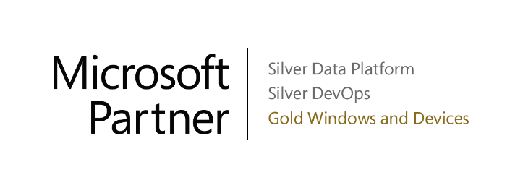

Microsoft Exchange Online Archiving for Exchange Online
Es una solución de archivado de clase empresarial basada en la nube de Microsoft 365 para organizaciones que han implementado o que se han suscrito a determinados planes de Exchange Online o Microsoft 365. Exchange Online Archiving ayuda a las organizaciones con los desafíos de archivado, cumplimiento, normativa y eDiscovery de Microsoft Purview.
Como servicio en línea de Microsoft, Exchange Online Archiving está diseñado para ayudar a satisfacer la necesidad de seguridad, confiabilidad y productividad del usuario sólidas.
Características:
- Mantenga todos sus datos importantes en un solo lugar brindando a los usuarios un archivo local con una experiencia de usuario nativa y bien integrada.
- Conserve y mantenga inmutablemente la información del usuario para descubrirla en fechas posteriores con In-Place Hold.
- Proteja sus datos alojándolos en centros de datos distribuidos globalmente, con respaldo de datos continuo y capacidades de recuperación ante desastres de primer nivel.
- Ofrezca confiabilidad, disponibilidad y rendimiento con un acuerdo de nivel de servicio respaldado financieramente y con un tiempo de actividad garantizado del 99,9 %.
- Una interfaz de administración integrada le permite administrar sus archivos basados en la nube desde el Centro de administración de Exchange.
- El almacenamiento de archivos proporciona a cada suscriptor 50 GB en su buzón de archivos, brindando acceso a información histórica. La adición automática de almacenamiento está disponible para planes de suscripción seleccionados.*
- Las funciones de eDiscovery lo ayudan a buscar, producir y administrar datos en toda su organización en una interfaz web fácil de usar.
- El soporte telefónico a nivel de TI está disponible las 24 horas del día, los siete días de la semana.
- Sus usuarios pueden acceder al correo electrónico archivado desde Outlook y Outlook en la web sin tener que aprender nuevas herramientas o interfaz de usuario, al tiempo que ayudan a garantizar que se satisfagan las necesidades de cumplimiento de su organización.
- La aplicación de parches automáticos elimina el tiempo y el esfuerzo necesarios para mantener y reparar su sistema de archivo de correo electrónico.
- Acceso consistente desde cualquier lugar a su información a través de Outlook y Outlook en la web.
- Se mejoró el rendimiento del usuario final al ayudarlos a administrar su correo electrónico archivado en su bandeja de entrada, eliminando la necesidad de archivos .pst guardados localmente.

Cantidad:
50
Duración:
1 año

Microsoft Exchange Online Kiosk

Es una solución de mensajería hospedada que ofrece correo electrónico, calendario, contactos y tareas desde equipos, la web y dispositivos móviles. Se integra completamente con Azure Active Directory, lo que permite a los administradores usar directivas de grupo, así como otras herramientas de administración, para administrar características de Exchange Online en su entorno.

Las organizaciones que se suscriben a Exchange Online conservan el control sobre los servicios de mensajería que ofrecen a los usuarios. Con los planes hospedados de Exchange Online que se describen en este documento, el correo electrónico está hospedado en servidores que admiten varios clientes simultáneamente. Estos servidores están alojados en centros de datos de Microsoft y son accesibles para los usuarios en una amplia gama de dispositivos desde dentro de una red corporativa o a través de Internet.

Características principales del plan:

- Protección contra correo no deseado y antimalware (a través del acceso directo a la interfaz de administración del Centro de administración de Exchange): protección contra correo no deseado y antimalware integrada (usa varios motores antimalware para examinar mensajes entrantes, salientes e internos para detectar malware), directivas personalizadas contra correo no deseado y antimalware, cuarentena: administración de administradores y cuarentena: administración automática del usuario final.
- Exchange Online configuración y administración: acceso al portal y al centro de administración de Microsoft 365, acceso al Centro de administración de Exchange, acceso Windows PowerShell remoto, directivas de ActiveSync para dispositivos móviles, informes de uso.
- Alta disponibilidad y continuidad empresarial: replicación de buzones en centros de datos, recuperación de elementos únicos (no disponible para los planes F3 y Kiosk) elimina el buzón y elimina la recuperación de elementos.
- Interoperabilidad, conectividad y compatibilidad: Skype Empresarial presencia en OWA y Outlook, interoperabilidad de SharePoint, compatibilidad con conectividad de EWS (compatibilidad de aplicaciones EWS aplicada a la suplantación), compatibilidad con retransmisión SMTP.
- Flujo de correo: enrutamiento personalizado del correo saliente, mensajería segura con un asociado de confianza, adición de un asociado a una lista segura de entrada y enrutamiento condicional de correo electrónico y correo electrónico híbrido (CAL o actualización a una SKU de empresa proporcionan los derechos de acceso).
- Planeamiento e implementación: la implementación híbrida admitida (CAL o actualización a una SKU enterprise proporciona derechos de acceso para planes empresariales y F3), IMAP, transición y migración provisional admitida.
- Características de informes y herramientas de solución de problemas: informes de Centro de administración de Microsoft 365, libro de informes de Excel, informes de servicios web, informes de mensajería unificada (solo E3/E5 y plan 2). Los informes de seguimiento y auditoría de mensajes son accesibles a través del acceso directo a la interfaz de administración del Centro de administración de Exchange (EAC).
- Destinatarios: Alertas de capacidad, Desorden, Sugerencias de correo electrónico, Reglas de bandeja de entrada, Libreta de direcciones sin conexión, Directivas de libreta de direcciones, Grupos de distribución, Contactos externos (global), Tarjeta de contacto universal, Vinculación de contactos con redes sociales, Buzones de recursos, Administración de salas de conferencias, respuestas fuera de la oficina, Uso compartido de calendarios (solo se puede acceder a calendarios de quiosco multimedia o compartirlos a través de OWA).
- Uso compartido y colaboración: uso compartido federado (incluida la publicación de calendarios), buzones de sitio (SharePoint Online debe incluirse e implementarse) y carpetas públicas (no disponibles para los planes F3 y Kiosk).
- Servicios de mensajes de voz: integración Skype Empresarial. Interoperabilidad de correo de voz de terceros. Solo E3/E5 y Plan 2 proporcionan correo de voz e integración de correo de voz/fax de terceros. Para sistemas PBX de terceros a través de conexiones directas, consulte Discontinuación de la compatibilidad con controladores de borde de sesión en Exchange Online mensajería unificada.
Cantidad:
- 156
Duración:
- 1 año

Microsoft Office 365 Business Basic

Haz realidad tus ideas y conecta con otras personas mediante potentes herramientas de colaboración, chat y videoconferencia. Comunícate mediante un correo profesional y ayuda a mantener protegidos los datos de la empresa con el almacenamiento online.

Crea, comparte y colabora con aplicaciones de Office como Word, Excel y PowerPoint. Accede a las aplicaciones en la web desde tu explorador favorito; no se requiere la instalación de ninguna aplicación.

Es compatible con Windows 11, Windows 10, Windows 8.1 y las dos versiones más recientes de macOS. Se incluyen todos los idiomas.

Características principales del plan:

- Obtén correo electrónico de clase empresarial con Outlook, que incluye un buzón de 50 GB por usuario, y envía adjuntos de hasta 150 MB.
- 1 TB de almacenamiento en la nube seguro por usuario en la nube de OneDrive para editar y compartir documentos, fotos y mucho más desde cualquier lugar y en todos tus dispositivos.
- Usa versiones siempre actualizadas de Word, Excel, PowerPoint, OneNote y Outlook en la Web.
- Colabora de forma simultánea con otras personas en el mismo documento y en tiempo real, ya sea en la web o en dispositivos móviles y de otro tipo; no se requiere ninguna instalación.
- Chatea, reúnete y colabora con Microsoft Teams. Combina mensajes, llamadas de voz, videollamadas y disponibilidad en una aplicación.
- Informa y motiva a tu organización, y conecta personas al contenido, los conocimientos y los procesos con sitios de grupo a través de SharePoint. Transmite tu mensaje con sitios atractivos y fáciles de usar.
- Bookings incluye un calendario de reservas basado en la web y se integra con Outlook para dar a los clientes flexibilidad para reservar la franja horaria que más les convenga. Las notificaciones por correo y por mensaje de texto SMS reducen las ausencias y mejoran la satisfacción de los clientes.

Cantidad:
- 50
Duración:
- 1 año

Office LTSC Standard 2021

Microsoft Office LTSC 2021 es la versión más reciente de Office para clientes comerciales y gubernamentales. Se trata de una licencia perpetua, lo que significa que puede utilizarla prácticamente para siempre. Esta licencia también está disponible tanto para Windows como para Mac, y ofrece las aplicaciones habituales de Office. LTSC son las siglas de Long Term Servicing Channel.

Office LTSC para Windows incluye funciones de accesibilidad actualizadas, capacidades como Dynamic Arrays y XLOOKUP en Excel, mejoras visuales y mejoras de rendimiento en Word, Excel y PowerPoint.

Office Professional Plus 2021 es para pequeñas empresas en crecimiento que desean las aplicaciones clásicas de Office (Word, Excel y PowerPoint) además de Outlook, Publisher, Access, Teams y la capacidad de almacenar documentos en OneDrive o localmente en su computadora. En Office 2021, encontrará nuevas funciones de coautoría, herramientas de entrada manuscrita, tipos de datos, funciones, herramientas de traducción y edición, gráficos en movimiento, funciones fáciles de usar y mucho más.

Microsoft Office Professional Plus 2021 viene con todas las aplicaciones esenciales de Microsoft Office, incluidas las versiones más recientes de Word, Excel, PowerPoint, Outlook, OneNote, Access, InfoPath, Publisher y Skype.

Cantidad:
- 10
Duración:
- Perpetua

Windows 10 Enterprise LTSC 2021
Windows 10 Enterprise se ha diseñado para dar solución a las necesidades de grandes y medianas organizaciones al proporcionar las siguientes características a los profesionales de TI:
- Protección avanzada contra amenazas de seguridad modernas
- Implementación flexible, actualizaciones y opciones de soporte
- Control y administración integral de aplicaciones y dispositivos

La edición Windows 10 Enterprise LTSC 2021 da a los clientes acceso al Canal de mantenimiento a largo plazo como opción de implementación para sus dispositivos y entornos con un uso especial. Esta edición no se actualiza con nuevas funciones, y las funciones de Windows 10 que podrían actualizarse con una nueva funcionalidad no se incluyen (por ejemplo, Cortana y todas las aplicaciones universales de Windows).
Características generales:
- Dispone la versión de núcleo 21H2, igual que Windows Server 2022.
- No está afectado por las "mega-actualizaciones", esto significa que no sufrirá ningún cambio de funcionalidad ni de versión de núcleo durante su ciclo de vida.
- Es mucho más ligero y rápido que la versión de Windows 10 21H2 sin LTSC.
- Incorpora Microsoft Edge instalado por defecto.
- Windows 10 Enterprise LTSC 2021 tiene un ciclo de vida de 5 años
- Protección del sistema: En esta versión, la protección del sistema de Windows Defender habilita un nivel incluso superior de protección de firmware, elmodo de administración del sistema (SMM), que va más allá de comprobar la memoria del sistema operativo y los secretos e incluye otros recursos como registros y E/S.
- Aprendizaje de última generación avanzado: se ha mejorado con los modelos de aprendizaje automático y los modelos AI que le permiten protegerse frente atacantes Apex que usen técnicas innovadoras de vulnerabilidades de seguridad, herramientas y malware.
- Protección contra ataques de emergencia: proporciona protección contra ataques de emergencia que actualizará automáticamente los dispositivos con nueva inteligencia cuando se detecte un nuevo ataque.
- Cumplimiento de la certificación de la norma ISO 27001: garantiza que el servicio en la nube ha analizado las amenazas, vulnerabilidades e impactos, y que hay controles de seguridad y administración de riesgos implementados.
- Compatibilidad con la geolocalización: admite la geolocalización y la soberanía de los datos de ejemplo, así como las directivas de retención configurables.
- Se ha mejorado la compatibilidad con rutas de acceso de archivo que no son ASCII para Microsoft Defender respuesta automática de incidentes (IR) de Advanced Threat Protection (ATP).

Cantidad:
- 10
Duración:
- Perpetua

Windows Server 2022

Es la plataforma para desarrollar una infraestructura de aplicaciones conectadas, redes y servicios web, que abarca desde el grupo de trabajo hasta el centro de datos. Une los entornos locales con Azure, y agrega capas de seguridad adicionales a la vez que te ayuda a modernizar tus aplicaciones e infraestructura.

Presenta la seguridad multicapa avanzada, las capacidades híbridas con Azure y una plataforma de aplicación flexible. Como parte de esta versión, estamos incorporando capacidades de núcleo protegido para ayudar a proteger el hardware, el firmware y las funciones de Windows Server OS frente a amenazas de seguridad avanzadas. El servidor con núcleo protegido se basa en tecnologías como la protección del sistema de Windows Defender y la seguridad basada en virtualización para minimizar el riesgo de las vulnerabilidades de firmware y el malware avanzado.

La nueva versión también proporciona una conectividad segura que introduce varias nuevas capacidades, por ejemplo, como conexiones HTTPS cifradas más rápidas y seguras, el cifrado SMB AES 256 estándar del sector, etc.

Windows Server 2022 amplía la administración de servidores híbridos con una administración de máquinas virtuales significativamente mejorada, un visor de eventos optimizado y muchas nuevas capacidades adicionales en Windows Admin Center. Asimismo, esta versión incluye mejoras importantes en los contenedores de Windows, por ejemplo, tamaños de imágenes más pequeños para permitir una descarga más rápida, una implementación de directivas de red simplificada y herramientas de contenedorización para las aplicaciones .NET.

Cantidad Microsoft Windows Server 2019 (16-core) Standard:
- 2
Duración:
- Perpetua

Cantidad Microsoft Windows Server 2022:
- 2
Duración:
- Perpetua

Adobe Photoshop

Combina, retoca y remezcla tus fotos. Agrega color a tus fotos antiguas en blanco y negro. Haz que desaparezca lo que te molesta. O convierte un fondo aburrido en un exótico paraíso. Con Photoshop, todo el mundo puede.

Características del plan:

- Retoca y remezcla tus fotos.
- Puedes seleccionar automáticamente una parte de tu imagen con solo situar el cursor encima de ella y hacer clic.
- Con los recientes filtros neuronales de IA, puedes dar vida a fotos antiguas o dañadas, colorear escenas, combinar varios paisajes, transferir colores o cambiar la edad, la expresión o la postura de alguien, todo ello con un par de clics.
- Almacena tu proyecto en la nube y accede a él desde la computadora, el portátil o el iPad. Compártelo, invita a otras personas a editarlo y recibe al instante los comentarios de tu equipo.
- Mantén tu flujo creativo con los nuevos plug-ins disponibles en Photoshop y la aplicación de escritorio de Creative Cloud, que podrás instalar y emplear al instante en un abrir y cerrar de ojos.
- Ahora puedes pegar contenido vectorial de Adobe Illustrator en Photoshop con los colores, trazos, máscaras y capas.
Cantidad:
- 11
Duración:
- 1 año
Adobe Premiere Pro

Uno de los principales programas de software de edición de video para crear videos. Ya edites un video para redes sociales o una película de éxito, Puede ayudarte a crear tu historia con herramientas que te cuadrarán. Importa y edita, agrega efectos y exporta las secuencias a cualquier destino. Tiene todo lo necesario para crear todo lo que se te ocurra.

Características principales del plan:

- Premiere Pro te permite editar todo tipo de secuencias, ya sean de una cámara profesional o del teléfono, hasta 8K. Trabaja como prefieras con la compatibilidad de formatos nativa, los sencillos flujos de trabajo y un renderizado más rápido.
- Funciona a la perfección con otras aplicaciones y servicios, incluidos Adobe Photoshop, After Effects y Frame.io.
- Convierte el diálogo en subtítulos de la forma más sencilla, con transcripciones automáticas. Agrega y edita los subtítulos para mejorar la interacción y la accesibilidad, ahora en más de una docena de idiomas.
- Recomponer automáticamente permite acelerar tu flujo de trabajo y optimizar el material de archivo para las redes sociales con la recomposición inteligente que mantiene el contenido importante en el fotograma, ya sea cuadrado, vertical, 16:9 o en resolución 4K.

Cantidad:
- 5
Duración:
- 1 año

Adobe InDesign

Es el software de diseño de páginas líder del sector para medios escritos y digitales. Puedes crear bellos diseños gráficos con tipografías de las mejores compañías del mundo e imágenes de Adobe Stock. Comparte contenido y comentarios rápidamente en PDF. Gestiona producción con facilidad gracias a Adobe Experience Manager. InDesign tiene todo lo que necesitas para crear y publicar libros, revistas digitales, libros electrónicos, pósteres, PDF interactivos y mucho más.

Puedes crear revistas digitales, eBooks y documentos online interactivos que atraigan a los espectadores con audio, video, diapositivas y animaciones. InDesign hace que sea más fácil gestionar los elementos de diseño y proporcionar rápidamente experiencias envolventes en cualquier formato.

Características principales:

- Diseña: Todo tipo de artículos de papelería, folletos, afiches, reportes anuales, revistas y libros. Con estas herramientas profesionales de maquetación y composición de textos, se pueden crear páginas con varias columnas, tipografía elegante, e imágenes, tablas y gráficos sofisticados.
- Documentos en la nube (beta): Trabaja y colabora desde cualquier parte mientras se crean copias de seguridad automáticas de tus progresos.
- Aplicar estilo automático: Copia y pega texto sin formato en las plantillas, y la función “Aplicar estilo automático” identificará cuál es el título, el cuerpo del texto y mucho más.
- Compatibilidad con grafismos modernos: Agrega imágenes en formato HEIC, JP2K y WebP directamente desde InDesign sin necesidad de convertirlas.
- Copia y pega sin complicaciones: Mantén automáticamente todo el texto y los ajustes de estilo cuando copies y pegues contenido de Illustrator a InDesign y viceversa.

Cantidad:
- 7
Duración:
- 1 año

Adobe Acrobat Pro
Es la solución de PDF más completa para el mundo actual conectado mediante numerosos dispositivos. Te conecta a tus documentos, equipo y herramientas PDF favoritas. Puedes emplearlo cuando y donde lo necesites, y ayuda a trabajar juntos desde cualquier dispositivo.

Acrobat Pro está conectado con Adobe Document Cloud para que puedas acceder a Box, Dropbox, Google Drive o Microsoft OneDrive y almacenar archivos para integrarlos fácilmente con tus flujos de trabajo existentes. Anotar documentos y compartirlos para recopilar y consolidar comentarios de varios revisores en un solo PDF online compartido es tarea fácil.

Características del plan:

- Colabora fácilmente: Colabora de manera segura con equipos creativos, clientes y agencias tanto dentro como fuera del firewall en dispositivos de escritorio y móviles.
- Puedes convertir un archivo de InDesign o Illustrator a PDF que se pueda compartir fácilmente, enviar a varios revisores y recopilar comentarios en un único archivo online.
- Almacena contratos, propuestas y reportes creativos de manera segura online para poder acceder a ellos desde cualquier dispositivo.
- Con nuestra solución de firma electrónica, puedes obtener aprobaciones vinculantes desde el punto de vista legal de documentos que impulsen el proceso creativo, incluidos acuerdos de confidencialidad y contratos de proveedores.

Cantidad:
- 5
Duración:
- 1 año

Adobe Creative Cloud

Adobe Creative Cloud ofrece aplicaciones, servicios web y recursos para todos tus proyectos creativos: fotografía, diseño gráfico, edición de vídeo, diseño de UX, dibujo y pintura, redes sociales y mucho más. Crea tu propio plan con suscripciones a aplicaciones individuales o suscríbete al plan de todas las aplicaciones de Creative Cloud.

¿Qué puedes hacer con Creative Cloud?
Diseña un logotipo para tu pequeña empresa o un collage de fotos de tu gran sueño. Aplica calidez a una imagen en tonos fríos en un abrir y cerrar de ojos. Edita un vídeo para redes sociales o una película de éxito.

Estas licencias contienen un paquete de herramientas que abarcan las siguientes categorías:
- Fotografía
- Diseño y composición
- video y movimiento
- Ilustración
- Acrobat y PDF
- 3D y Realidad Aumentada (RA)
- Redes Sociales

Aplicaciones que incluye el plan:

- Photoshop:
Crea imágenes magníficas, gráficos sofisticados e ilustraciones increíbles.
- Adobe Illustrator:
Crea preciosos diseños, iconos y mucho más. Luego, úsalos donde quieras y en el tamaño que quieras.
- Premiere Pro:
Crea y monta vídeos en cualquier formato, desde 8K hasta realidad virtual, con música y efectos de sonido, para cine, tele y web.
- Audition:
Graba, mezcla y añade efectos de sonido y pistas de música para realizar podcasts, vídeos y publicaciones en redes.
- After Effects:
Crea animaciones y efectos especiales para dar movimiento a un texto o a un objeto en tus vídeos con ayuda de parámetros predefinidos.
- Acrobat:
Consigue herramientas de PDF y firma electrónica para todas tus necesidades relacionadas con los documentos digitales.
- Adobe InDesign:
Crea y publica libros, revistas digitales, libros electrónicos, pósteres y archivos PDF interactivos.
- Adobe Express:
Crea de forma rápida y sencilla contenido llamativo a partir de miles de preciosas plantillas.
- Más de un millón de fotos, dibujos, clips de vídeo y mucho más de forma gratuita.
- Más de 20 000 fuentes a tu alcance
- Bibliotecas para recopilar y compartir logotipos, fuentes, imágenes y elementos de marca.
- Herramientas tecnológicas que fascinarán al equipo de TI.
- Behance: muestra tu obra y observa lo que hacen otras personas.
- Adobe Live: mira y aprende de los profesionales.
- Adobe Portfolio: diseña tus propios sitios web en cuestión de minutos.
- Lightroom
- Adobe XD
- Animate
- Lightroom Classic
- Dreamweaver
- Dimension
- Audition
- InCopy
- Character Animator
- Capture
- Adobe Fresco
- Bridge
- Premiere Rush
- Photoshop Express
- Media Encoder
- Aero
- Adobe Scan
- Fill & Sign
- Acrobat Reader

Cantidad:
- 5
Duración:
- 1 año

Opciones de entrega y soporte

- La entrega de las licencias es inmediata, sin interrupción en el servicio.
- La garantía por el tiempo de duración del licenciamiento incluido por parte de P.W.A, EIRL.

Registro de Proveedores del Estado

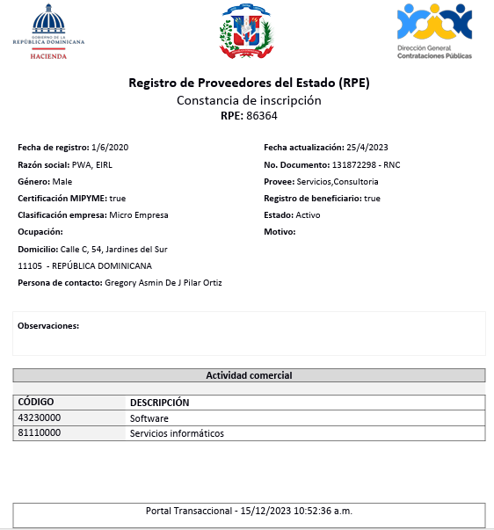
Certificación TSS
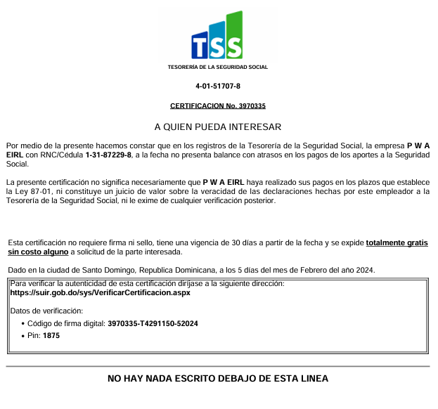

Certificación DGII
